Председатель Жюри:
ХАНОК ЭДУАРД СЕМЕНОВИЧ
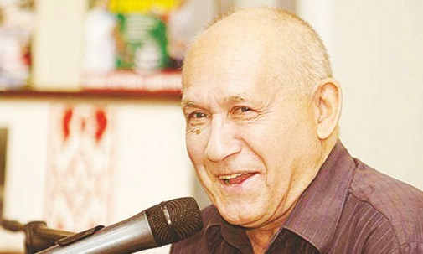
Советский и белорусский музыкант и композитор. Заслуженный деятель культуры Белорусской ССР. Народный артист Беларуси.
окончил Минское государственное музыкальное училище им. М. И. Глинки и Московскую консерваторию им. Чайковского. Член Союза композиторов с 1973 г.
Работает в разных жанрах — вокально-симфоническом, камерно-инструментальном, камерно-вокальном, но наиболее плодотворно — в песенном. Из его произведений формировались репертуары ансамблей «Верасы», «Сябры» и «Песняры». В 1983 году Ханок сочинил первый вариант песни «Исчезли солнечные дни», исполненной Людмилой Сенчиной и Львом Лещенко
Создатель «Теории творческих волн»
Является автором популярных песен
- «То ли ещё будет» («Песенка первоклассника») (И.Шаферан) Ольга Рождественская, Алла Пугачёва
- «Ты возьми меня с собой» («Песенка про журавлика») (И.Резник) Алла Пугачёва
- «Я у бабушки живу» (И.Шаферан) ВИА «Верасы»
- «Разговоры» (Г.Серебряков) Ольга Воронец, Мария Пахоменко
- «Белый аист» (А.Поперечный) ВИА «Сябры», ВИА «Песняры», Лев Лещенко
- «Верба» (Ю.Рыбчинский) ВИА «Самоцветы»
- «Давай поговорим» (И.Резник) Юрий Богатиков, Андрей Миронов, Эдуард Хиль, Алла Пугачёва и Юлий Слободкин (музыкальная программа "Ты, Я и Песня")
- «Две минуты» (Д.Костюрин) Аида Ведищева
- «Зима» («У леса на опушке.../Потолок ледяной...») (С.Островой) Лев Барашков, Ренат Ибрагимов, Эдуард Хиль
- «Июнь Июльевич Август» (Н.Зиновьев) Екатерина Семёнова
- «Качели» (В.Харитонов) Лев Лещенко
- «Малиновка» (А.Поперечный) ВИА «Верасы»
- «Мне красивого не надо» (М.Танич) ВК «Улыбка»
- «Море по колено» (С. Поляков) ВИА «Песняры» и детский хор
Члены жюри:
Барышева Юлия Сергеевна
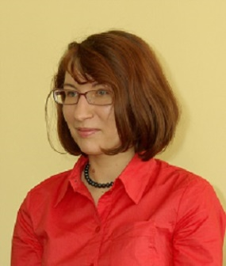
Кандидат культурологии. Доцент кафедры теории культуры, этики и эстетики Московского государственного университета культуры и искусства.
Образование:
- Московский государственный университет культуры и искусств, Высшая школа культурологии, 2002; Аспирантура по кафедре культурологии и антропологии МГУКИ, 2007.
Специальность по диплому:
- Культурология
Места работы:
- [[2004 по наст.время - Московский государственный университет культуры и искусств:]] 2006 - 2014 - ст. преподаватель кафедры культурологии и антропологии; 2014 - наст.время - доцент кафедры теории культуры, этики и эстетики.
Дисциплины:
- Методы изучения культуры; Галерейное дело; Техника анализа текстов культуры; Основы проектной деятельности; Теория и история культуры; Социальная антропология.
Курс лекций «Социокультурное пространство мегаполиса и конструктивные возможности массовой культуры в сфере образования», «Социализация средствами массовой культуры» Курс лекций для музыкантов.
Московский государственный университет культуры и искусств (МГУКИ) − признанный лидер образования в сфере культуры и искусств.
Выпускниками МГУКИ были певцы Леонид Агутин, Сергей Беликов, Алексей Глызин, Юлия Ковальчук, Валентина Толкунова, Богдан Титомир, Трофим. Баянист Николай Заволокин. Композиторы и поэты-песенники Юрий Николаев, Виктор Чайка. Писатель Виктор Шендерович. Актриса Екатерина Стриженова.

Хруст Николай Юрьевич
- Преподаватель кафедры современной музыки Московской государственной консерватории им. П. И. Чайковского
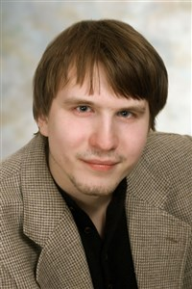 Биография
Родился в Москве в 1982 году.
В 2007 году с отличием окончил Московскую государственную консерваторию им. П. И. Чайковского, в 2010 — её аспирантуру как композитор (класс профессора Владимира Тарнопольского).
Посещал мастер-классы многих известных композиторов и исполнителей (таких, как Беат Фуррер), был слушателем летних курсов Новой музыки в Дармштадте (дважды: в 2004 и 2010) и курсов Impuls в Граце (Австрия, 2009).
Лауреат и дипломант международных и всероссийских конкурсов, в том числе III и IV Международного конкурса молодых композиторов им. П. И. Юргенсона, конкурса радио «Орфей».
Член Союза московских композиторов, участник творческой группы «Пластика Звука».
В настоящее время — преподаватель кафедры современной музыки; работал сотрудником центра электроакустической музыки консерватории (2007—2014), журналистом («Музыкальная жизнь» и др.).
В последнее время также выступает как исполнитель электронной музыки и саунддизайнер в России и за рубежом. С участием Николая Хруста в качестве саунддизайнера было осуществлено несколько мировых и российских премьер, создано несколько выставок, инсталляций.
В 2007 году был одним из композиторов, участвовавших в коллективном музыкально-театральном проекте «Boxing Pushkin» (режиссёр Андреа Болл); спектакли поставлены в пяти городах, среди которых Амстердам (Muziekgebouw) и Гаага (Korzo theater).
В 2010 году Николай Хруст приглашён как резидент электронных студий CIRM (Ницца) и GRAME (Лион), которыми была заказана пьеса Fluting point для флейты, ударных и лайв-электроники.
На счету Н. Ю. Хруста участие в нескольких мультимедийных проектах, один из которых — интерактивная музыкальная программа к инсталляции Дмитрия Каварги «Вхождение в тему» (галерея pop/off/art, Москва, 2009 — ISCM World New Music Days, Загреб, 2011).
В 2013—2014 годах в рамках лаборатории Black Box в Центре им. Вс. Мейерхольда (Москва) создана и поставлена звуковая мистерия «Сотворение мира» (авторы: Н. Анастасьева, Н. Хруст, А. Колейчук, постановка Н. Анастасьевой, музыка Н. Хруста, визуальная концепция А. Колейчук, хореография М. Нагайчук-Эль-Абдалла), в сезоне было сыграно 8 спектаклей.
Произведения Н. Хруста исполнялись ансамблями Студия новой музыки, Ensemble Aleph, de ereprijs, eNsemble, Reconsil Wien, Xenia, Ums-N-Jip, Московским ансамблем современной музыки, Nostri Temporis, музыкантами Ensemble Orchestral Contemporain (Фабрис Юнгер, Йи-Пин Ян), MusikFabrik (Хелен Бледсо), Микеле Марелли, симфоническими оркестрами Русская филармония, оркестром радио «Орфей», хором Смольного собора и были представлены на множестве фестивалей Европы.
На кафедре современной музыки Н. Хрустом разработаны новые учебные программы: «Мультимедийные формы искусства» (бакалавриат), «Нотный набор», «Набор и вёрстка сложных партитур» (факультатив), совместно с Ф. М. Софроновым — «Репертуар XX века для струнных инструментов», совместно с А. С. Наджаровым — «Инструментарий электроакустической музыки», совместно с коллективом авторов — «Репертуар XX века для духовых инструментов». Большинство этих курсов успешно внедрены в учебную практику и ведутся педагогами кафедры.
Николай Хруст занимается просветительской деятельностью, выступает с лекциями, докладами, мастер-классами (курсы «Звук и структура в современной музыке», «Практика современной музыки», «Интерактивная музыкальная инсталляция» в Центре Мейерхольда, СОВРЕМЕННЫЙ МУЗЫКАЛЬНЫЙ ТЕАТР И МУЗЫКАЛЬНАЯ ИНСТАЛЛЯЦИЯ. НОВЫЕ СИТУАЦИИ. ЛЕКЦИЯ НИКОЛАЯ ХРУСТА, выступления на Фестивале науки, Арх-стоянии в Конакове и т. д.).
Научные интересы: новые инструментальные техники, электронная музыка, музыкальная феноменология.

